**O`ZBEKISTON RESPUBLIKASI RAQAMLI TEXNOLOGIYALAR VAZIRLIGI**

**MUHAMMAD AL-XORAZMIY NOMIDAGI TOSHKENT AXBOROT TEXNOLOGIYALARI UNIVERSITETI SAMARQAND FILIALI**



**Kompyuter injenering fakulteti Dasturiy injenering kafedrasi DI 21-10-guruhi talabasi Tilloyev Odiljonning** **Mobil ilovalarni ishlab chiqarish fanidan**

**3-amaliy ishi**

**Bajardi: Tilloyev O.**

**Tekshirdi: Yuldashov A. X.**

1) Berilgan 3 ta o’zgaruvchilardan qaysi biri qaysi turga tegishli ekanligini aniqlaydigan dastur tuzing .(funksiya bilan ishlang).

Dastur kodi:

void main() {

var a = 'Salom';

var b = 78;

var c = true;

String as = tt(a);

String bs = tt(b);

String cs = tt(c);

print ('$a - o`zgaruvchi turi: $as');

print ('$b - o`zgaruvchi turi: $bs');

print ('$c - o`zgaruvchi turi: $cs');

}

String tt(a) { //tt -- turni aniqlash funksiyasi

return a.runtimeType.toString();

}

Dastur natijasi:

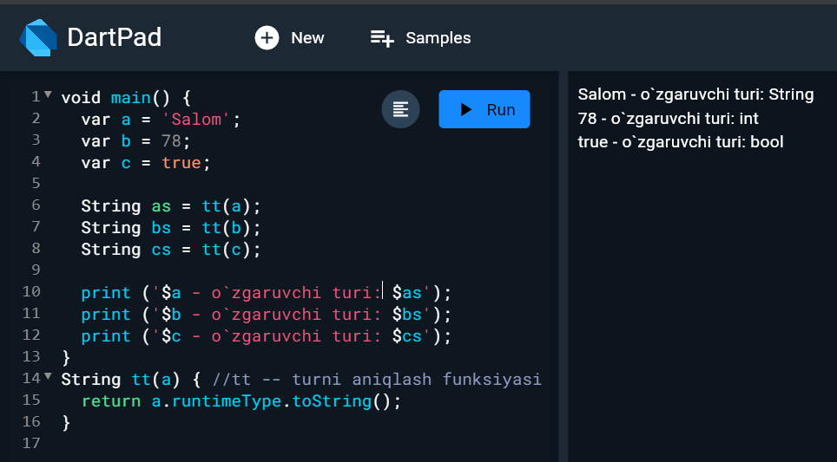

2) Berilgan String uzgaruvchini qiymatini ajratib yozadigan logika tuzing .

Masalan String a=”Hello, world!” print qilganda javobini ko’rinishi bu holda bo’lishi kerak:

H

e

l

l

o

,

w

o

r

l

d

!

Dastur kodi:

void main() {

yozish('Assalomu - alaykum!');

}

void yozish (String a){

int b = a.length;

int c=0;

while (b > 0){

print(a[c]);

b--;

c++;

}

}

Dastur natijasi:

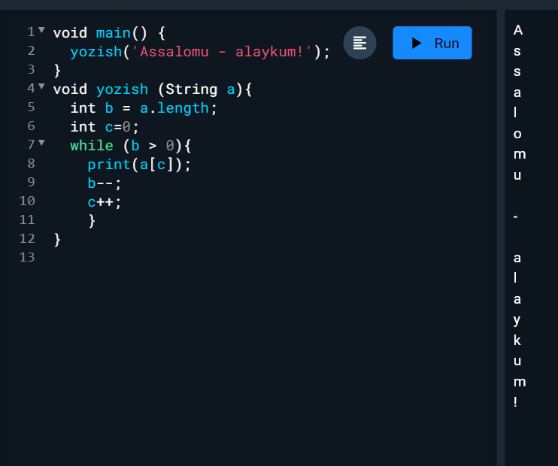

3) O’yin zarigi ma’lum bir berilgan son tushguncha zarikni otilishlar sonini kursatuvchi logika tuzing.

Masalan maqsad 4 soni bo’lsa shu son tushguncha 1,2,3,4,5 yoki 6 z marotaba otilganini hisoblasin, otilishlar Random() orqali qilinsin.

Dastur kodi:

import 'dart:math';

void main() {

int k_s = 4; // Kutilayotgan son

int z = 1; // Nechta urinish kerakligi

int son = randomson();

// Nimaga 1 chunki tepada bir marta random amalga oshdi.

// Shunga pastdagi while 2 dan boshlab qo'shadi.

while (son != k_s) {

z++;

son = randomson();

}

print('$z marta urinishda $k_s soni tushdi.');

}

int randomson(){

Random random = Random();

return random.nextInt(6)+1;

}

Dastur natijasini tekshirish:

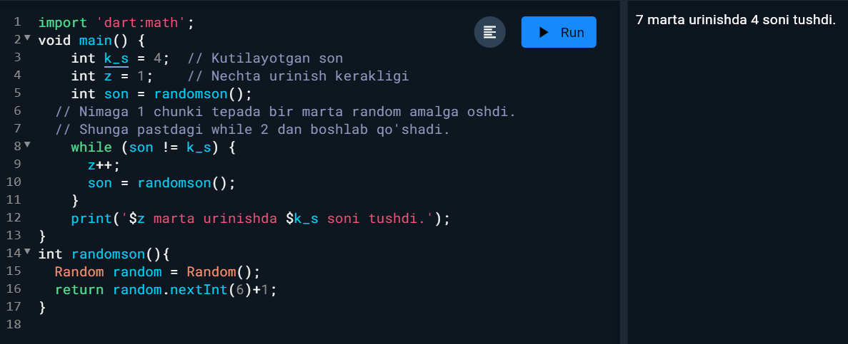

4) Berilgan sondan katta bulgan birinchi tub sonni topadigan dastur tuizng. Masalan: 10 soni berilsa bundan katta birinchi tub son bu 11 deb kursatsin.

Dastur kodi:

void main() {

int n = 19;

bool chiqish = true; //dastur ishini yakunlash uchun

while (chiqish){

n++;

if (tt(n)) {

print('$n soni');

chiqish = false;

}

}

}

bool tt (int a){ // tt - tublikni tekshirish

int p=0; // bo'linuvchilar soni

for(int i=1; i<=a; i++){

if( a%i == 0 ) p++;

}

if (p==2) return true;

else return false;

}

Dastur natijasini teskshirish:

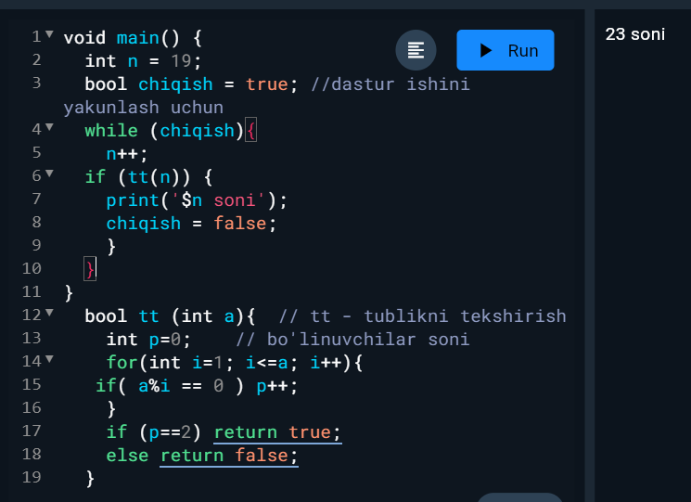

5) Berilgan ikta “int” sonni orasidagi tub sonlarni topadigan dastur tuzing.

Dastur kodi:

void main() {

oraliq(3,19);

}

bool tt (int a){ // tt - tublikni tekshirish

int p=0; // bo'linuvchilar soni

for(int i=1; i<=a; i++){

if( a%i == 0 ) p++;

}

if (p==2) return true;

else return false;

}

void oraliq(int a, int b){

for (int i=a; i<=b; i++){

if (tt(i)) print(i);

}

}

Natijani tekshirish:

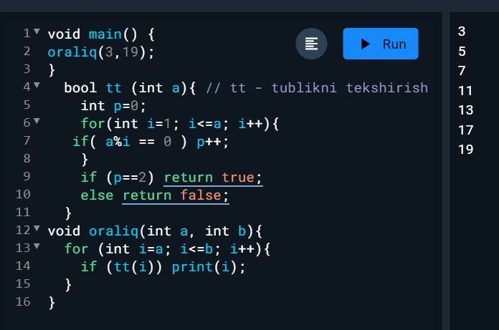

6) Bir vaqtning o’zida berilgan 3 ta o’zgaruvchi sonni necha hona ekanligi print qiluvchi logika tuzing.(funksiya yordamida).

Dastur kodi:

void main() {

chopetish(1,1923,282267);

}

void chopetish(int a,b,c){

int a1,b1,c1; // necha xonaligini yozishga o'zgaruvchi

a1 = nechax(a);

print('$a soni $a1 xonali');

b1 = nechax(b);

print('$b soni $b1 xonali');

c1 = nechax(c);

print('$c soni $c1 xonali');

}

int nechax (int a){ // Necha xona?

int c = 0;

while (a>=1) {

c++;

a~/=10; // ~ O'zidan kichik songacha yaxlitlaydi! 10.6 ~/ 1 = 10

}

return c;

}

Dastur natijasini tekshirish:

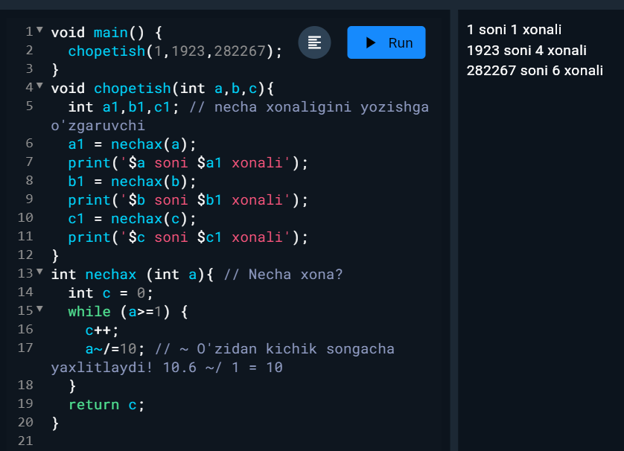

7) ) “Switch” yordamida oylarni soni qo’yilsa oyni nomini topadigan logika tuzing.

Dastur kodi:

void main() {

int or;

or = 3;

yozish(or);

}

void yozish(int or) { // or - oy raqami

switch (or) {

case 1:

print("Yanvar");

break;

case 2:

print("Fevral");

break;

case 3:

print("Mart");

break;

case 4:

print("Aprel");

break;

case 5:

print("May");

break;

case 6:

print("Iyun");

break;

case 7:

print("Iyul");

break;

case 8:

print("Avgust");

break;

case 9:

print("Sentabr");

break;

case 10:

print("Oktabr");

break;

case 11:

print("Noyabr");

break;

case 12:

print("Dekabr");

break;

default:

print("Noto'g'ri oyni kiritdingiz.");

}

}

Dasturni tekshirish:

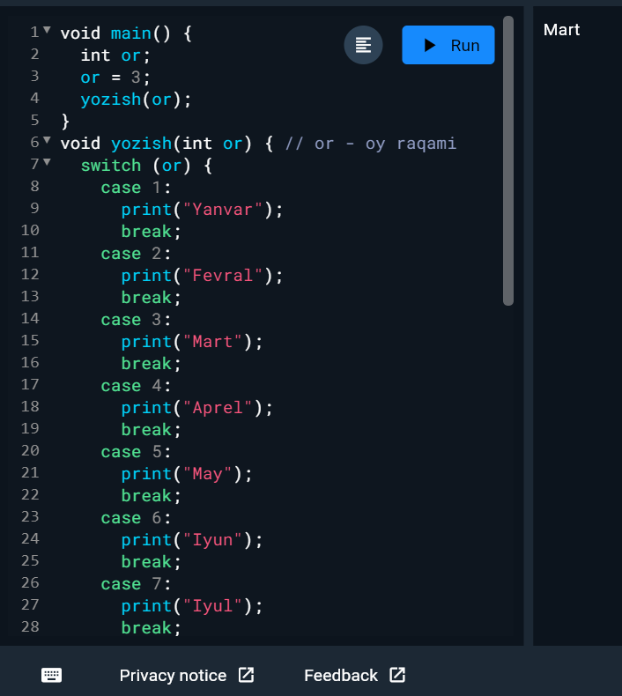

8) Kupaytiruv jadvalini tuzing(do ,while operatoridan foydalaning).

Dastur kodi:

void main() {

yozish();

}

void yozish(){

int i = 1;

int z = 1;

int y;

do{

z = 1;

do{

y = i * z;

print('$i * $z = $y');

z++;

}

while(z < 10);

i++;

}

while(i < 10);

}

Dastur natijasi:

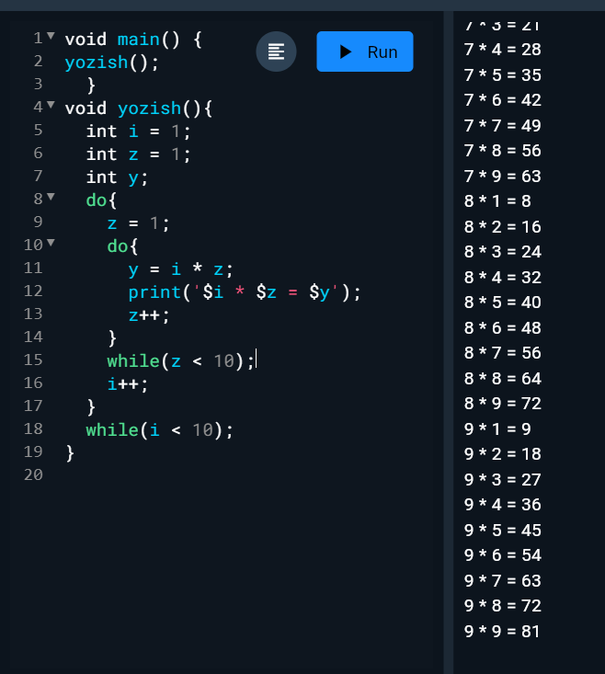

9) Palindromik bo'lgan birinchi 10 ta tub sonlarni chop etadigan logika tuzing.

Dastur kodi:

void main() {

yozish(11);

}

yozish (int a){

int b = 1;

while (b < 11){

a++;

if (tt(a))

if (pt(a)){

print ('$a');

b++;

}

}

}

bool pt (int a) { //pt - polindromlikka tekshirish

int bs = a; // a ni saqlab olish uchun

int c = 0; // c- teskari son

int b; // qoldiq

while (a != 0){

b = a % 10;

c = c * 10 + b;

a ~/= 10;

}

return bs == c;

}

bool tt (int a){ // tt - tublikni tekshirish

int p=0; // bo'linuvchilar soni

for(int i=1; i<=a; i++){

if( a%i == 0 ) p++;

}

if (p==2) return true;

else return false;

}

Dastur natijasini tekshirish:

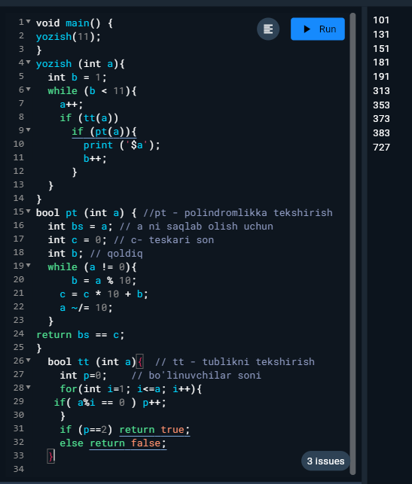

**Ps: Men berilgan sondan katta 10 ta polindromik tub sonlarni aniqlash dasturini tuzibman. Tegmay qo’ya qoldim.**

10) “Switch” ni qatnashtirgan holda 10 gacha bo’lgan sonlarni toq yoki juft ekanligini yoki berilgan sondan katta bulsa katta yoki boshqa deb chiqaruvchi dastur tuzing.

Dastur kodi:

void main() {

int son = 8;

switch (son) {

case 1:

case 3:

case 5:

case 7:

case 9:

print('$son soni toq son');

break;

case 2:

case 4:

case 6:

case 8:

case 10:

print('$son soni juft son');

break;

default:

print('Siz kiritgan son 1 dan 10 gacha oraliqda bo`lmagan.');

}

}

Natijasini tekshirish:

